**TRƯỜNG ĐẠI HỌC KHOA HỌC TỰ NHIÊN TPHCM**

**KHOA CÔNG NGHỆ THÔNG TIN**



**NHÓM 14**

# **Hệ thống thông tin phục vụ trí tuệ kinh doanh**

20127122 - Phạm Thái Bình

20127223 - Nguyễn Bùi Hoàng Lam

20127561 - Nguyễn Hoài Mẫn

20127649 - Nguyễn Trí Trạch

GVHD: Hồ Thị Hoàng Vy

1. **Mô hình ER**

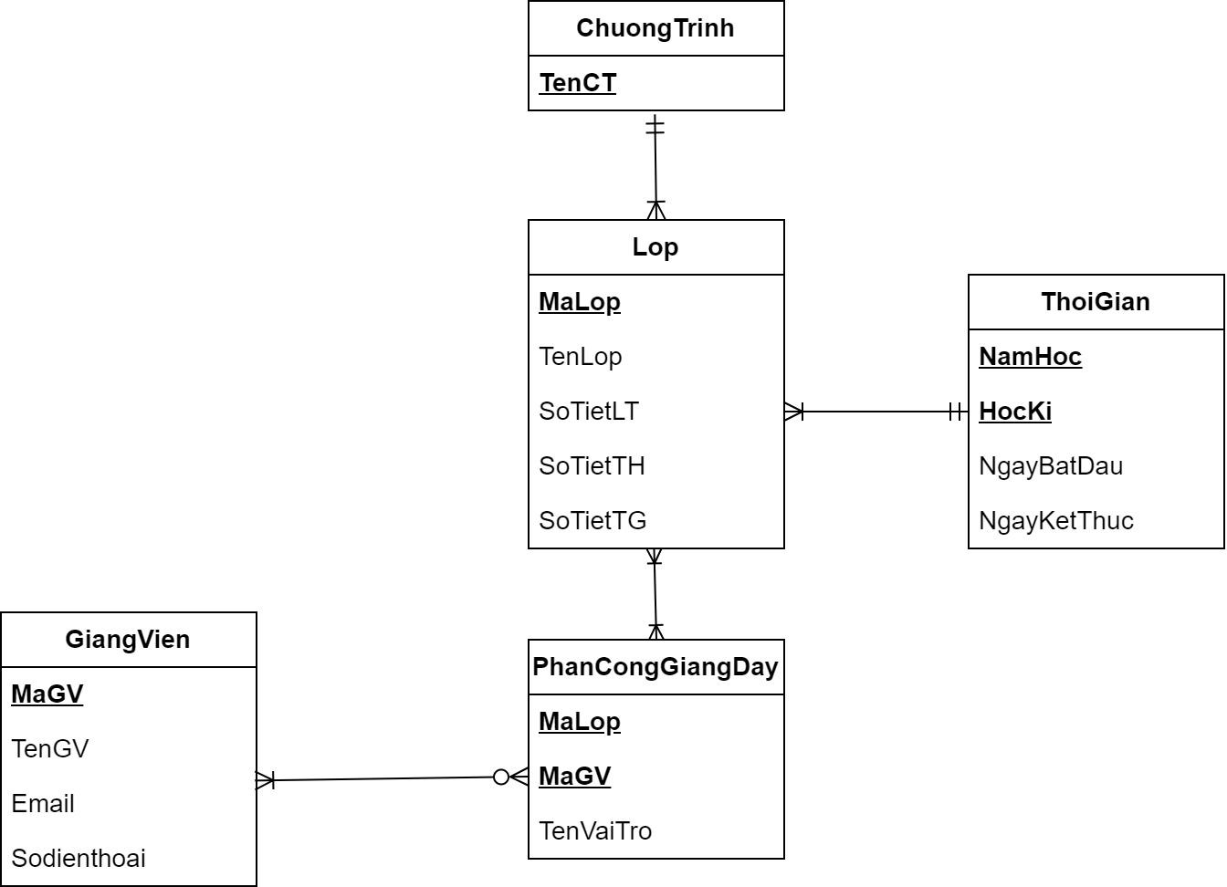

1. **Star Schema**
2. **Số lượng giảng viên giảng dạy theo mỗi chương trình trong từng học kỳ của năm học**

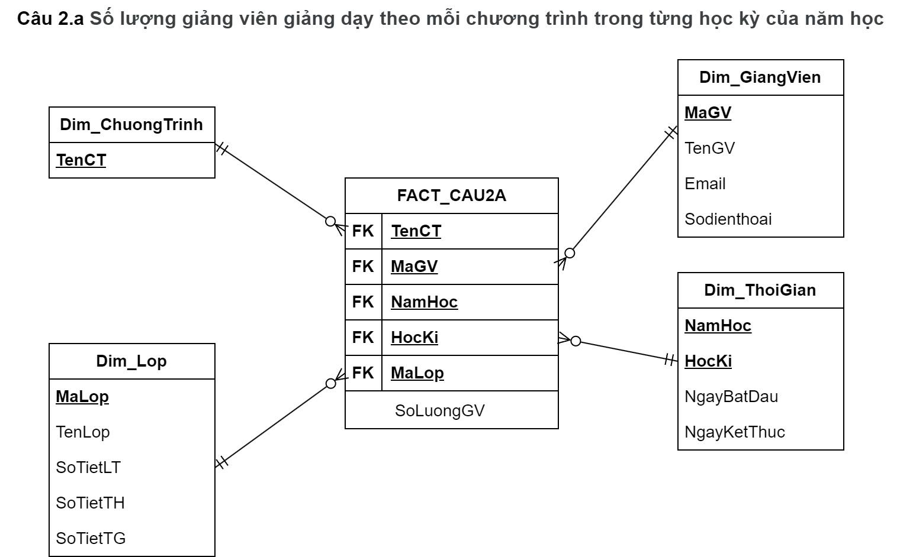

1. **Số lượng giảng viên giảng dạy lý thuyết/ thực hành/ trợ giảng trong từng học kỳ của năm học**

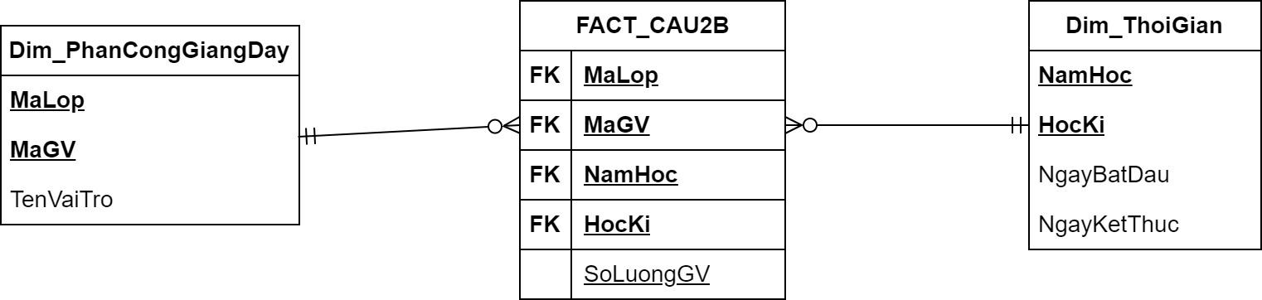

1. **Số lớp dạy của mỗi giảng viên trong từng học kỳ**

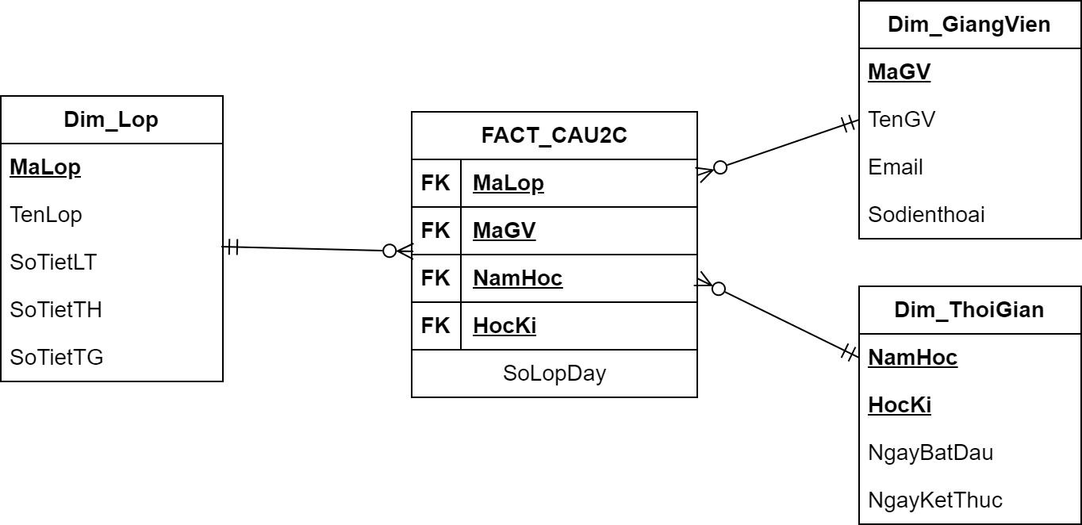

1. **Số lớp dạy của mỗi giảng viên trong cả năm học**

